
Tulevaa toimintaa
pe 26.11. pikkujouluretki Vaasan kaupunginteatteriin katsomaan Katri Helena musikaalia. Lippuja voi vielä tiedustella Eija-Liisalta, puh. 040 0887 469.
ma 29.11. klo 13 Muistakos-kerho srk-kodilla. Jatketaan Harri Pihlajan tallentamien valokuvien katselua ja tunnistamista.
9.12. klo 12 Vanhemman väen joulujuhla nuorisoseuralla.

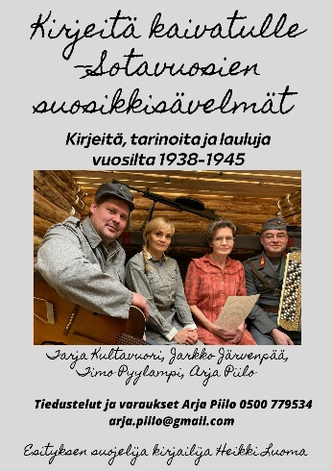
Järjestämme retkiä joulukuun tapahtumiin omakustannushinnoin.
su 5.12. klo 14 ”Kirjeitä kaivatuille- sotavuosien
suosikkisävelmät” Levijoen nuorisoseuralla. Lippu
10 € sisältää väliaikakahvit. Matka kimppakyydeillä tai
pikkubussilla omakustannushinnoin. Ilmoittautuminen
12.11. mennessä Siskolle, puh. 040 0569 169.

Diandran joulukonsertti ”Kerran Joulukuun aikaa” Lakeuden Ristissä ti 7.12. klo 19.
Liput 33 €, matka kimppakyydein.


Valttari Torikan joulukonsertti ”Natale-
Oi Jouluyö” Lakeuden Ristissä pe 17.12. klo19.
Liput 37 €. Matka kimppakyydein.

Diandran ja Torikan konsertteihin ilmoittautumiset Eija-Liisalle, puh. 040 0887 469 tai Siskolle, puh. 040 0569 169. Matkat kimppakyydeillä tai pikkubussilla omakustannushintaan.

